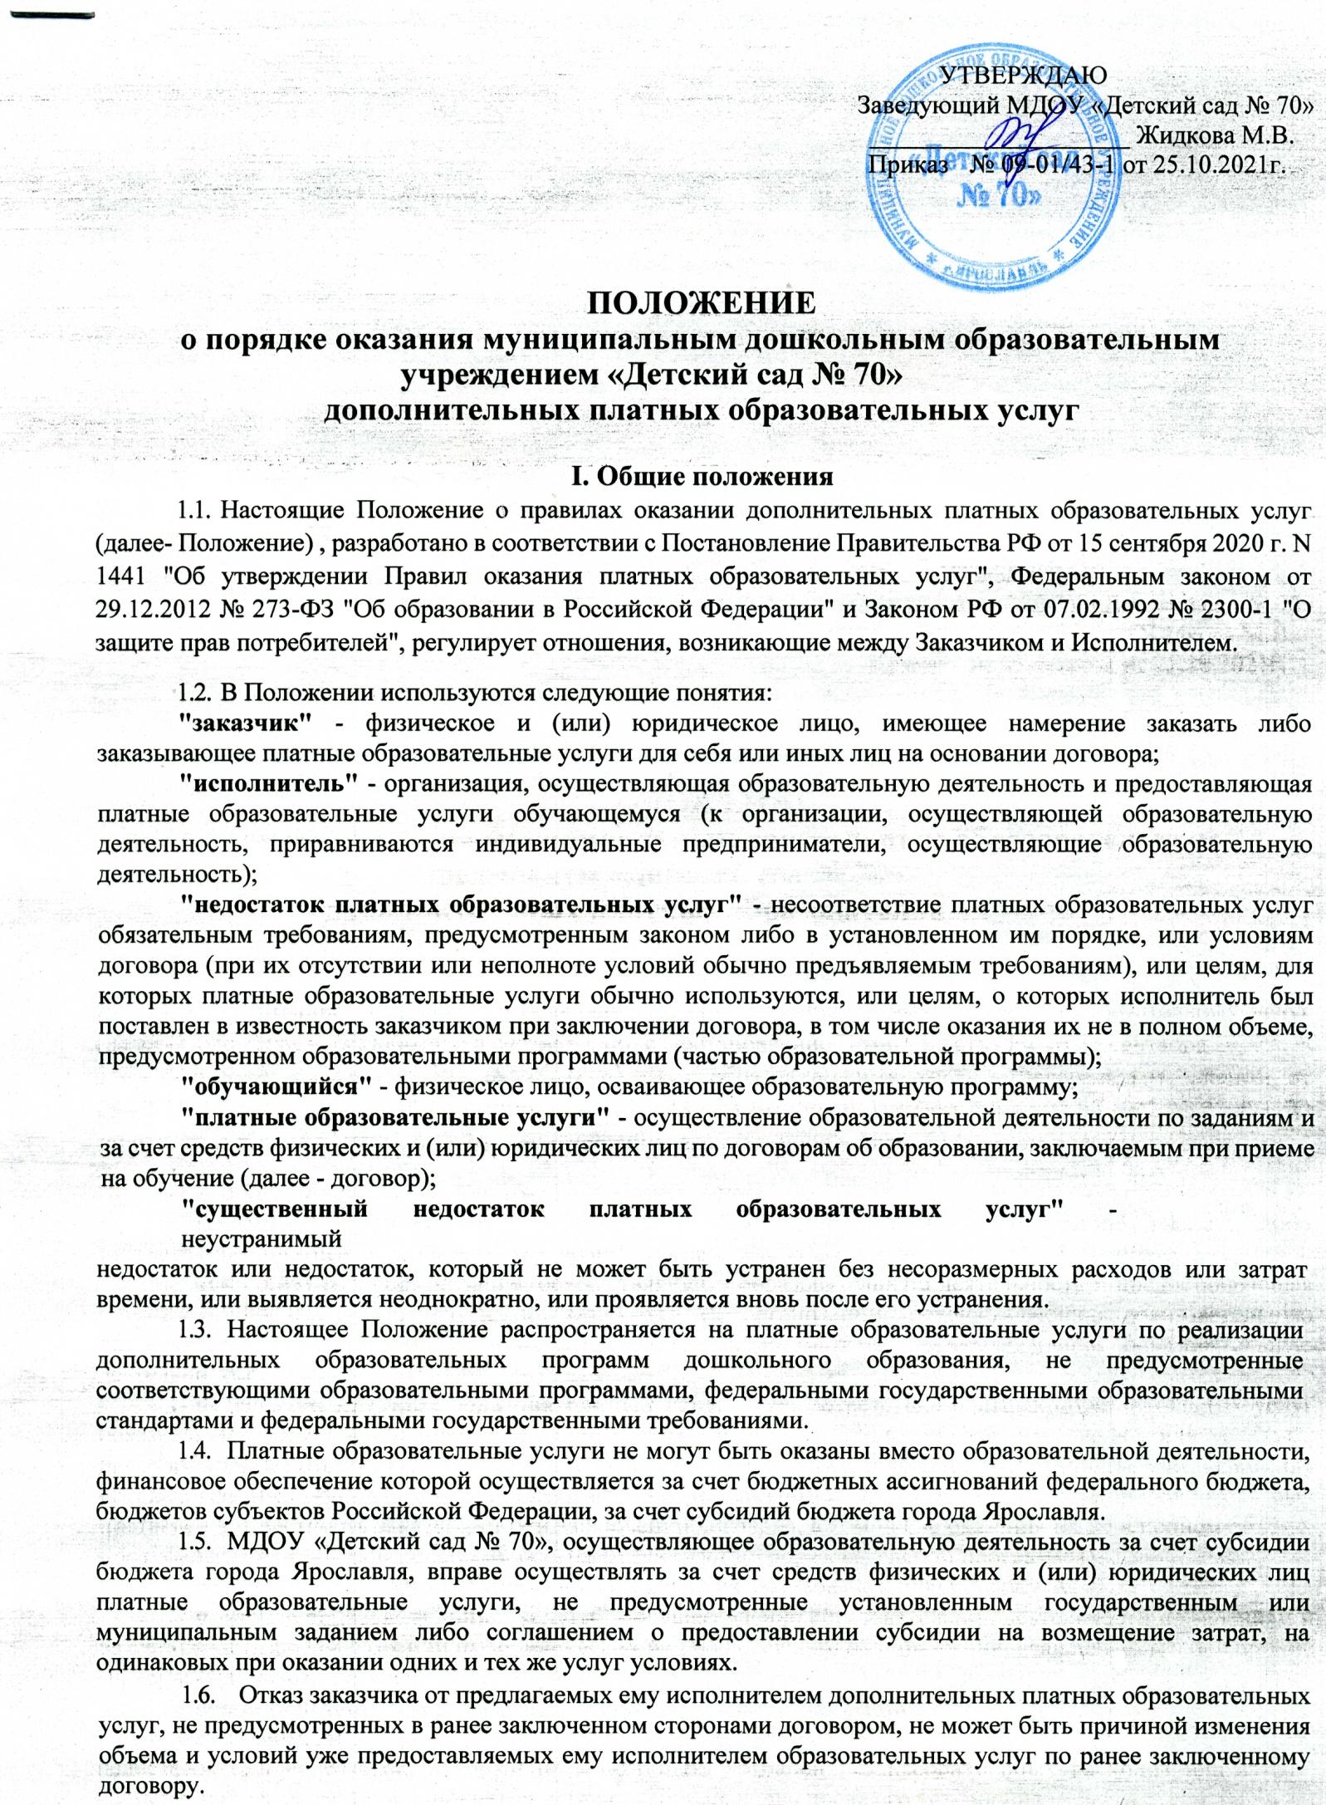

1.7. Исполнитель обязан обеспечить заказчику и обучающемуся оказание платных образовательных услуг в полном объеме в соответствии с образовательными программами (частью образовательной программы) и условиями договора.

- Исполнитель вправе снизить стоимость платных образовательных услуг по договору с учетом покрытия недостающей стоимости платных образовательных услуг за счет собственных средств исполнителя, в том числе средств, полученных от приносящей доход деятельности, добровольных пожертвований и целевых взносов физических и (или) юридических лиц. Основания и порядок снижения стоимости платных образовательных услуг устанавливаются локальным нормативным актом и доводятся до сведения заказчика и обучающегося.
- Увеличение стоимости платных образовательных услуг после заключения договора не допускается, за исключением увеличения стоимости указанных услуг с учетом уровня инфляции, предусмотренного основными характеристиками федерального бюджета на очередной финансовый год и плановый период.
1.10. Платные образовательные услуги предоставляются заказчику в МДОУ «Детский сад №70» (Юридический адрес: 150000, г. Ярославль, ул. Большая Техническая, дом 14а), на основании лицензии регистрационный № 105/15 от 19.06.2015г., серия 76Л02 № 0000344 выданной Департаментом образования Ярославской области.
II. Цели и задачи предоставления платных образовательных услуг.
2.1. Целью предоставления платных образовательных услуг является:
- более полное удовлетворение запросов Заказчика в сфере образования, на основе расширения спектра образовательных услуг;
- обеспечение всестороннего развития и формирование личности ребёнка;
- реализация права каждого ребенка на качественное и доступное образование, обеспечивающее равные стартовые условия для полноценного физического и психического развития детей как основы их успешного обучения;
- улучшение качества личностно-ориентированной образовательной среды, положительно
влияющей на физическое, психическое и нравственное благополучие воспитанников;
- профилактика и предупреждение заболеваний, функциональных нарушений, формирование у обучающихся навыков здорового образа жизни путём эффективной интеграции здоровье сберегающих технологий в образовательную деятельность;
- учет индивидуальных склонностей и способностей воспитанников при проектировании собственной образовательной траектории.
2.2. Основные задачи:
- создание максимально возможных благоприятных условий, обеспечивающих умственное, духовное, физическое и эстетическое развитие обучающихся;
- повышение мотивации воспитанников к учебной деятельности;
- разработка и использование новых форм организационно-педагогической деятельности (обучение детей с учетом их индивидуальных интеллектуальных и психофизических особенностей);
- формирование у обучающихся навыков здорового образа жизни;

- создание соответствующих условий для комфортной адаптации детей в переходный период подготовки к учебной деятельности;
- повышение качества образования путем выполнения социального заказа родителей на основании результатов анкетирования.

III. Информация о платных образовательных услугах, порядок заключения договоров

- Исполнитель обязан до заключения договора и в период его действия представлять заказчику достоверную информацию о себе и об оказываемых платных образовательных услугах, обеспечивающую возможность их правильного выбора.
- Исполнитель обязан довести до заказчика информацию, содержащую сведения о предоставлении платных образовательных услуг в порядке и объеме, которые предусмотрены Законом Российской Федерации "О защите прав потребителей" и Федеральным законом "Об образовании в Российской Федерации".
3.2.2. Согласно п. 4 ч. 2 ст. 29 Федерального закона «Об образовании в Российской Федерации» в целях исполнения требования информационной открытости, Исполнитель обеспечивает открытость и доступность документов:
- о порядке оказания платных образовательных услуг, в том числе образца договора об оказании платных образовательных услуг;
- об утверждении стоимости обучения по каждой образовательной программе.

3.3. Информация, предусмотренная пунктами 3.1. и 3.2. настоящего Положения, предоставляется исполнителем в месте фактического осуществления образовательной деятельности.
3.4. Договор заключается в простой письменной форме и содержит следующие сведения:
а) полное наименование и фирменное наименование (при наличии) исполнителя - юридического лица; фамилия, имя, отчество (при наличии) исполнителя – индивидуального предпринимателя;
б) место нахождения или место жительства исполнителя;
в) наименование или фамилия, имя, отчество (при наличии) заказчика, телефон (при наличии) заказчика и (или) законного представителя обучающегося;
г) место нахождения или место жительства заказчика и (или) законного представителя
обучающегося;
д) фамилия, имя, отчество (при наличии) представителя исполнителя и (или) заказчика, реквизиты документа, удостоверяющего полномочия представителя исполнителя и (или) заказчика;
е) фамилия, имя, отчество (при наличии) обучающегося, его место жительства, телефон
(указываются в случае оказания платных образовательных услуг в пользу обучающегося, не являющегося заказчиком по договору, при наличии);
ж) права, обязанности и ответственность исполнителя, заказчика и обучающегося;
з) полная стоимость образовательных услуг по договору, порядок их оплаты;
и) сведения о лицензии на осуществление образовательной деятельности (наименование лицензирующего органа, номер и дата регистрации лицензии), если иное не предусмотрено законодательством Российской Федерации;
к) вид, уровень и (или) направленность образовательной программы (часть образовательной программы определенных уровня, вида и (или) направленности);
л) форма обучения;
м) сроки освоения образовательной программы или части образовательной программы по договору (продолжительность обучения по договору);
н) вид документа (при наличии), выдаваемого обучающемуся после успешного освоения им соответствующей образовательной программы (части образовательной программы);
о) порядок изменения и расторжения договора;
п) другие необходимые сведения, связанные со спецификой оказываемых платных образовательных услуг.
3.5. Договор не может содержать условия, которые ограничивают права лиц, имеющих право на получение образования определенных уровня и направленности и подавших заявление о приеме на обучение (далее - поступающие), и обучающихся или снижают уровень предоставления им гарантий по сравнению с условиями, установленными законодательством Российской Федерации об образовании. Если условия, ограничивающие права поступающих и обучающихся или снижающие уровень предоставления им гарантий, включены в договор, такие условия не подлежат применению.
3.6. Сведения, указанные в договоре, должны соответствовать информации, размещенной на официальном сайте образовательной организации в информационно-телекоммуникационной сети «Интернет» на дату заключения договора.

IV. Ответственность исполнителя и заказчика

4.1. За неисполнение либо ненадлежащее исполнение обязательств по договору исполнитель и заказчик несут ответственность, предусмотренную договором и законодательством Российской Федерации.
4.2. При обнаружении недостатка платных образовательных услуг, в том числе оказания их не в полном объеме, предусмотренном образовательными программами (частью образовательной программы), заказчик вправе по своему выбору потребовать:
а) безвозмездного оказания образовательных услуг;
б) соразмерного уменьшения стоимости оказанных платных образовательных услуг;
в) возмещения понесенных им расходов по устранению недостатков оказанных платных
образовательных услуг своими силами или третьими лицами.
- Заказчик вправе отказаться от исполнения договора и потребовать полного возмещения убытков, если в установленный договором срок недостатки платных образовательных услуг не устранены исполнителем. Заказчик также вправе отказаться от исполнения договора, если им обнаружен существенный недостаток оказанных платных образовательных услуг или иные существенные отступления от условий договора.
- Если исполнитель нарушил сроки оказания платных образовательных услуг (сроки начала и (или) окончания оказания платных образовательных услуг и (или) промежуточные сроки оказания платной образовательной услуги) либо если во время оказания платных образовательных услуг стало очевидным, что они не будут осуществлены в срок, заказчик вправе по своему выбору:
а) назначить исполнителю новый срок, в течение которого исполнитель должен приступить к оказанию платных образовательных услуг и (или) закончить оказание платных образовательных услуг;
б) поручить оказать платные образовательные услуги третьим лицам за разумную цену и потребовать от исполнителя возмещения понесенных расходов;
в) потребовать уменьшения стоимости платных образовательных услуг;
г) расторгнуть договор.
4.5. Заказчик вправе потребовать полного возмещения убытков, причиненных ему в связи с нарушением сроков начала и (или) окончания оказания платных образовательных услуг, а также в связи с недостатками платных образовательных услуг.
4.6. По инициативе исполнителя договор может быть расторгнут в одностороннем порядке в следующих случаях:
- просрочка оплаты стоимости платных образовательных услуг;
- невозможность надлежащего исполнения обязательств по оказанию платных образовательных услуг вследствие действий (бездействия) обучающегося.
4.7. Исполнитель обязан:
4.7.1. Организовать и обеспечить надлежащее исполнение услуг, предусмотренных разделом 1 настоящего договора.
4.7.2. Оказывать платные образовательные услуги в соответствии с учебным планом, годовым календарным учебным графиком и расписанием занятий, разработанным Исполнителем.
4.7.3.Обеспечить условия для проведения занятий: предоставить помещение соответствующие санитарным и гигиеническим требованиям, а также оснащение, соответствующее обязательным нормам и правилам, предъявляемым к образовательному процессу.
4.7.4.Проявлять уважение к личности Потребителя, оберегать его от всех форм физического и психологического насилия, обеспечить условия укрепления нравственного, физического и психологического здоровья, эмоционального благополучия Потребителя с учетом его индивидуальных особенностей.
- Сохранить место за Потребителем в случае его болезни, лечения, карантина, отпуска родителей, каникул и в других случаях пропуска занятий по уважительным причинам.
- Уведомить Заказчика о нецелесообразности оказания Потребителю образовательных услуг в объеме, предусмотренном разделом 1 настоящего договора, вследствие его индивидуальных особенностей, делающих невозможным или педагогически нецелесообразным оказание данных услуг.
4.7.7. Обеспечить охрану жизни и здоровья детей во время предоставления платной образовательной услуги.
4.7.8. Информировать Заказчика о личных достижениях Потребителя.
4.8. Заказчик обязан:
4.8.1. Своевременно вносить плату за предоставленные услуги, указанные в разделе 1 настоящего договора, в порядке и сроке, предусмотренном разделом 4 настоящего договора.
4.8.2.. Своевременно сообщать Исполнителю об изменении персональных данных.
- Извещать Исполнителя о причинах отсутствия Потребителя на занятиях.
- По просьбе Исполнителя приходить для беседы при наличии претензий Исполнителя к поведению Потребителя или его отношению к получению дополнительных образовательных услуг.
4.8.5. Проявлять уважение к педагогам, администрации и техническому персоналу Исполнителя.
4.8.6. Возмещать ущерб, причиненный Потребителем имуществу Исполнителя в
соответствии с законодательством Российской Федерации.
4.8.7. Обеспечить посещение Потребителем занятий согласно учебному расписанию.

V. Перечень платных образовательных услуг и порядок их предоставления
5.1.В МДОУ «Детский сад № 70» на платной основе оказываются платные образовательные услуги следующей направленности:
- социально – гуманитарная направленность;
- художественная направленность;
- естественнонаучная направленность.
5.2. Указанные направления осуществляют свою деятельность в период с 01 октября по 31мая текущего учебного года.

5.3.Для осуществления организационно-педагогической деятельности привлекаются квалифицированные педагоги.
5.4. Образовательная услуга на платной основе проводится в строгом соответствии с утвержденными заведующим МДОУ «Детский сад № 70» программами, учебными планами и графиками (расписанием) учебных занятий, разработанными на основе действующих образовательных стандартов, требований санитарных норм и правил, норм по охране труда, методических рекомендаций.
- Оказание дополнительных платных образовательных услуг не может наносить ущерб или ухудшать качество предоставления основных образовательных услуг, которые МДОУ «Детский сад № 70» предоставляет бесплатно.

VI.Управление системой платных образовательных услуг

6.1. Руководство системой платных образовательных услуг осуществляет заведующий МДОУ «Детского сада № 70».
6.2. Заведующий МДОУ «Детский сад № 70»:
- принимает решение об организации платных образовательных услуг на основании изучения спроса в образовательных услугах;
- назначает работников на проведение занятий, с целью обеспечения деятельности групп по оказанию платных образовательных услуг;
- определяет функциональные обязанности работников, обеспечивающие деятельность групп платных образовательных услуг;
- издает приказы и распоряжения по организации деятельности групп платных образовательных услуг, утверждает калькуляцию стоимости платных образовательных услуг по различным направлениям.

- Координация и организация деятельности групп платных образовательных услуг возлагается на старшего воспитателя МДОУ «Детский сад № 70».
- Ответственные за организацию деятельности групп платных образовательных услуг по соответствующим направлениям:
- организуют работу по информированию родителей детей о платных образовательных услугах, предоставляемых МДОУ «Детский сад № 70», сроках и условиях их предоставления;
- от имени МДОУ «Детский сад № 70» осуществляют подготовку договоров с родителями (законными представителями) о предоставлении платных образовательных услуг и представляют их для подписания заведующему МДОУ «Детский сад № 70»;
- по согласованию с родителями (законными представителями) осуществляют предварительное комплектование групп, и представляют списки на утверждение заведующему МДОУ «Детский сад № 70»;
- на основании действующих образовательных стандартов, требований санитарных норм и правил, норм по охране труда, методических рекомендаций разрабатывают совместно с педагогами, которые осуществляют платные образовательные услуги и представляют для утверждения в установленном порядке соответствующие программы, учебные планы, графики (расписание) занятий;
- осуществляют предварительный подбор и расстановку педагогических кадров, распределяют учебную нагрузку в соответствии с учебными планами и количеством групп и представляют для утверждения заведующему МДОУ «Детский сад № 70»;
- организуют оказание методической помощи педагогам, работающим в группах платных образовательных услуг по своим направлениям в вопросах применения современных здоровьесберегающих педагогических технологий в образовательном процессе, повышения эффективности и качества образовательных услуг, обеспечения преемственности в работе педагогов различных уровней и ступеней образования;
- организуют образовательную деятельность в группах платных образовательных услуг по своим направлениям в соответствии с утвержденными программами, учебными планами, графиками (расписанием)занятий;
- обеспечивают необходимые безопасные условия проведения занятий в группах платных образовательных услуг;
- осуществляют контроль за организацией образовательной деятельности, соблюдением санитарных норм и правил для дошкольных образовательных учреждений, обеспечением сохранности жизни и здоровья детей во время проведения занятий в группах платных образовательных услуг по всем направлениям;
- ведут учет рабочего времени педагогических и других работников, обеспечивающих функционирование групп платных образовательных услуг.
- организуют контроль за своевременностью оплаты родителями (законными представителями) за предоставление МДОУ «Детский сад № 70» платных образовательных услуг.

VII. Финансовая деятельность
7.1.Финансово-хозяйственная деятельность внебюджетных средств МДОУ «Детский сад № 70» осуществляется в строгом соответствии с законами Российской Федерации « Об образовании в Российской Федерации», «О защите прав потребителей», Правилами оказания платных образовательных услуг, утвержденными Постановлением Правительства РФ от 15 сентября 2020 г. N 1441 «Об утверждении Правил оказания платных образовательных услуг», Уставом МДОУ «Детский сад № 70» и другими нормативными документами, регламентиру-ющими правила ведения бухгалтерских операций и отчетности.
- Ответственность за ведение финансовой документации возлагается на главного бухгалтера.
- Размер оплаты за оказание платных образовательных услуг устанавливается на основании сметы расчета, которая разрабатывается ежегодно на 1 сентября текущего года и утверждается руководителем учреждения и включает в себя прямые и косвенные затраты:
а) затраты на оплату труда с учетом квалификации;
б) затраты на коммунальные услуги;
в) затраты на развитие материально-технической базы образования;
г) прочие расходы.
- Денежные средства перечисляются на лицевой счет МДОУ «Детский сад № 70», открытый в департаменте финансов мэрии города Ярославля, ежемесячно до 15 числа текущего месяца.
- Заказчик обязан оплатить оказываемые образовательные услуги в порядке и в сроки, указанные в договоре.
- Оплата стоимости услуг производится по безналичному расчету в полном объеме независимо от количества занятий, посещенных учащимся в течение месяца. Перерасчет делается в следующем месяце.
VIII. Порядок получения и расходования средств.
8.1. На оказание каждой услуги составляется расчет накладных затрат в расчете на одного получателя этой услуги на каждый календарный год и утверждается руководителем учреждения.
- 8.2. Полученный доход аккумулируется на лицевом счете МДОУ «Детский сад № 70», открытом в департаменте финансов мэрии города Ярославля и расходуется в соответствии с планом финансово-хозяйственной деятельности:
- 72% направляется на оплату труда и на начисления на выплаты по оплате труда;
- 2,4% направляется на оплату коммунальных услуг;
- 28,5% направляется на развитие материально-технической базы ( в том числе на оборудование и материалы, непосредственно связанные с оказанием услуги: канцелярские товары, спортинвентарь, технические средства обучения, методическая литература, учебные, наглядные и методические пособия и на прочие расходы по содержанию имущества МДОУ «Детский сад № 70» связанные с оказанием платнойуслуги.
8.3. Суммы превышения доходов над расходами используются исключительно в соответствии со сметой расходов, на основании инструкции Минфина СССР от 12.06.1981 № 120 «О порядке планирования, использования и учета внебюджетных средств, а также отчетности по ним».

IX. Персональные данные

9.1. Учреждение гарантирует безопасность и конфиденциальность получаемых от заказчиков и используемых при оказании платных образовательных услуг персональных данных, в том числе в случае предоставления образовательных займов на банковские карты или с применением электронных технологий.
9.2. При обращении в Учреждение заказчики представляют достоверные сведения.
Учреждение вправе проверять достоверность представленных сведений.
- Учреждение не имеет права получать и обрабатывать персональные данные заказчика о его расовой, национальной принадлежности, политических взглядах, религиозных и философских убеждениях, состоянии здоровья, интимной жизни.
- Обработка персональных данных возможна только с письменного согласия заказчиков.
- Согласие заказчика не требуется в следующих случаях:

- персональные данные являются общедоступными;
- обработка персональных данных осуществляется на основании Федерального закона, устанавливающего ее цель, условия получения персональных данных и круг субъектов, персональные данные которых подлежат обработке, а также определенного полномочия Учреждения;
- обработка персональных данных осуществляется по требованию полномочных
государственных органов в случаях, предусмотренных федеральным законом;
- обработка персональных данных осуществляется для статистических или иных научных целей при условии обязательного обезличивания персональных данных;
- обработка персональных данных необходима для защиты жизни, здоровья или иных жизненно важных интересов заказчика, если получение его согласия невозможно.

X. Ответственность за нарушения положения

10.1. Руководитель и работники Учреждения за нарушение порядка оказания платных образовательных услуг несут административную ответственность по ст. 19.30 Кодекса Российской Федерации об административных правонарушениях.

XII. Заключительные положения

11.1. Совет Родителей МДОУ «Детский сад № 70» (или иной орган родительской
общественности) осуществляет контроль соблюдения действующего законодательства в части
организации платных образовательных услуг.
Главный бухгалтер МДОУ «Детский сад № 70» несет персональную ответственность в части получения и определения расходования поступающих финансовых средств.
Руководитель МДОУ «Детский сад № 70» несет персональную ответственность за деятельность по оказанию платных образовательных услуг.

С положением ознакомлены:

Дата | Ф.И.О. | Подпись
 | Королькова С.В.
 | Шарагина Г.Ю.
 | Бузанова А.Г.
 | Короннова А.Ю.
 | Голубенец Л.Ю.
 | Борисова В.Н.

